Приватний навчальний заклад

Інститут ділового адміністрування

Кафедра інформатики

та вищої математики

Контрольна робота

з дисципліни

**«Прикладне програмне забезпечення»**

Кривий Ріг

**Зміст**

1. Призначення пакету Forecast Expert та його використання для прогнозування одно факторної залежності та оцінка її довірчого інтервалу
2. Завдання 1
3. Завдання 2
4. Завдання 3
5. Завдання 4

Використана література

**1. Призначення пакету Forecast Expert та його використання для прогнозування однофакторної залежності та оцінка її довірчого інтервалу**

Застосування Forecast Expert дозволяє проаналізувати дані і побудувати прогноз з встановленням довірчого інтервалу та вільно обраний період часу, який не більше довжини вихідного ряду. Модель визначає вплив сезонних факторів і при будуванні прогнозу враховує їх.

Застосування Forecast Expert дозволяє при прогнозуванні ряду відстежувати відношення між отриманими значеннями і деяким рядом порогових значень. Цим рядом може бути, наприклад, світова ціна аналогу при прогнозуванні ціни продукту внутрішнього ринку. Прогноз виконується у цінах експорту і перераховується при бажанні у відповідності до курсу валюти.

Висновки розрахунків оформлюються в звіті, в якому використані ряди можуть буди представлені у табличному вигляді або графічному за бажанням. Отче може бути виведений в друк.

Зібрані і підготовлені дані мають відповідати двом вимогам: достовірність та спів ставність.

Відносно довжини ряду, що аналізується треба відмітити, що для одержання корисних оцінок параметрів, тобто моделі Бокса-Дженкінса для прогнозу – необхідно не менше 30 спостережень.

**2.** **Завдання №1**

Тема: Аналіз та прогнозування на основі трендів за допомогою однофакторної таблиці «що, якщо».

Мета: навчитись самостійно використовувати універсальну комп'ютерну технологію для рішення задач прогнозування тенденцій розвитку на основі моделювання рядів динаміки (за допомогою Excel).

1. Показники: непрямі податки на підприємства за 1985–1995 рр.

|  |  |  |  |  |  |  |  |  |  |  |
| --- | --- | --- | --- | --- | --- | --- | --- | --- | --- | --- |
| 1985 | 1986 | 1987 | 1988 | 1989 | 1990 | 1991 | 1992 | 1993 | 1994 | 1995 |
| 62,5 | 67,9 | 71,3 | 79,6 | 84,4 | 94 | 107 | 110,7 | 118,5 | 107 | 131,9 |

Використовуючи майстер діаграм, побудую графік залежності (по осі Х – роки, по осі У – податок).

Беремо Точечку діаграму в стандартному списку. В правій частині вибираю підтип, кнопка «далее». Задаю діапазон, уточнюю яким чином будуть представлені дані, кн. «далее». Заповнюю такі параметри як заголовки, осі, підписи даних. Та переходжу до наступного етапу. Де вказую місцеположення графіку. Готово.

На одержаному графіку виділяю криву показника лівою кнопкою «миші», натискаю праву кнопку «миші», та вибираю «Добавити лінію тренду».

І у відкритому вікні обираю перший тип тренду, в параметрах виставити «флажки» на надписи «показувати рівняння на діаграмі» та «Помістити на діаграмі величину достовірності апроксимації R2».

Так будуємо всі 6 типів трендів, за тим же принципом.

а) Лінійний



б) Логарифмічний



в) поліноміальний



г) Експоненціальний



д) Степеневий



ж) Лінійна фільтрація



Тренд у якого величина R2 найбільше наближається до 1, бачимо в графіку г) Експоненціальний = 0,9493, тому на ньому через вікно лінія тренду, вибираємо вкладку параметри і вказую період прогнозу, наприклад на 2 роки.

Висновок: Так, цей графік найкраще показує величину податків і їх прогноз.

Тип тренду ж) лінійна фільтрація у графіку і д) степеневий нам не підходять.

**3. Завдання №2**

Тема: Використання пакету Forecast Expert для прогнозування одно факторної залежності та оцінки її довірчого інтервалу.

Мета: здобути навички в роботі з пакетом Forecast Expert при прогнозуванні зміни одно факторної залежності.

Завантаживши систему Windows заходимо у Forecast Expert. Створюю новий документ через головне меню. І за варіантом вношу до системи свої дані.

|  |  |  |  |  |  |  |  |  |  |  |  |
| --- | --- | --- | --- | --- | --- | --- | --- | --- | --- | --- | --- |
|  | 1995 | 1996 | 1997 | 1998 | 1999 | 2000 | 2001 | 2002 | 2003 | 2004 | 2005 |
| Індекси цін виробників | 2,5 | 12,1 | 7,3 | 6,7 | 3,8 | 1,3 | 11,5 | 12,5 | 15,0 | 18,1 | 14,7 |

1. Заходжу в (данные) → (опции) → (название проекта) → (интервал отсчетов) → (дата первого наблюдения).

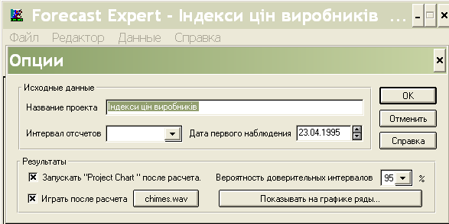

Виділити позначкою: (запускать после «Project Chart» расчетов) (вероятность доверительных интервалов) → (Ок).

2. (Данные) → (пороговые значения)

Виділяю позначкою: (Учитывать при прогнозировании пороговые значения), та (Пороговые значения являются: верхними, нижними).

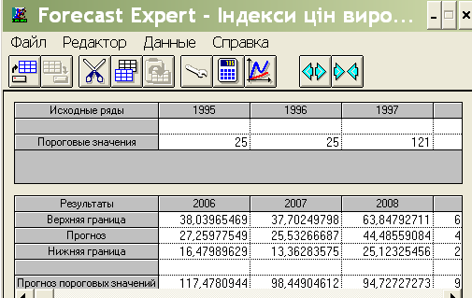

3. Так заповнено оригінальний ряд з таблиці, а порогові значення самостійно.

4. (Файл) → (записать как…) → (Ок)

5. (Данные) → (пороговые значения) → (получить прогноз) → (Ок).

6. Визвати «Project Chart» для відображення рядів.

Отримано графік залежності:

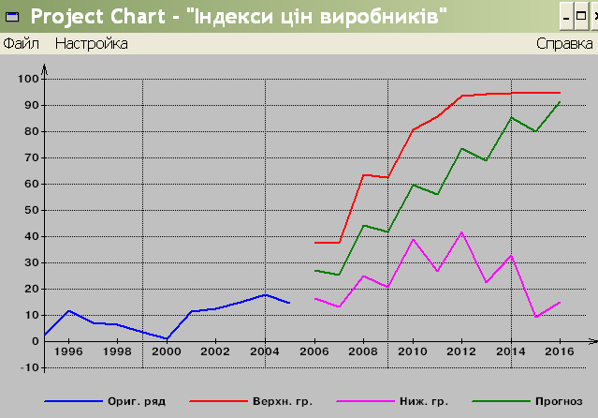

Висновок: Графік показує, що ціни будуть постійно зростати і лише на деякий час знижуватись.

**4. Завдання №3**

Тема: Створення фінансової моделі підприємства за допомогою Project Expert (РЕ).

Мета: Одержати практичні навички роботи з Project Expert, вміти розробити детальний фінансовий план та виявити потреби фірми в грошових засобах на перспективу; формувати фінансові документи; провести аналіз ефективності поточної та перспективної діяльності підприємства.

Виконання роботи:

1) Завантажити ОС Windows.

2) Завантажити Project Expert.

3) Створюю новий документ через головне меню: (файл → новий).

За варіантом заношу дані до системи Project Expert:

Спочатку назва проекту

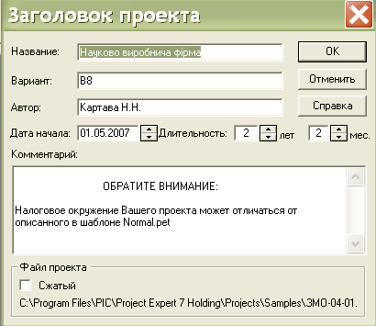

Потім список послуг

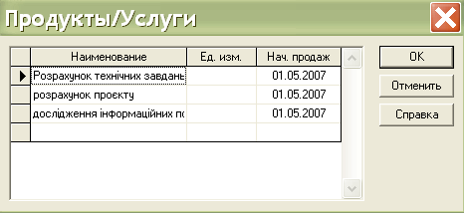

Далі відображення даних

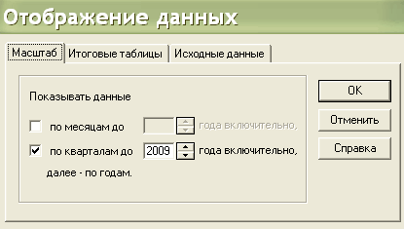

Настроювання розрахунків

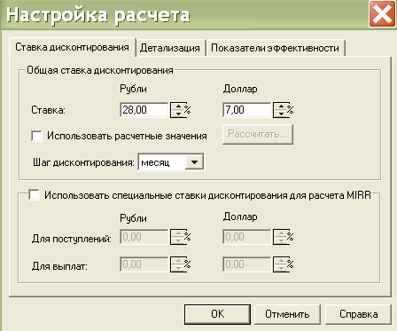

Деталізація – усі.

Заповнюю баланс (активи та пасиви)

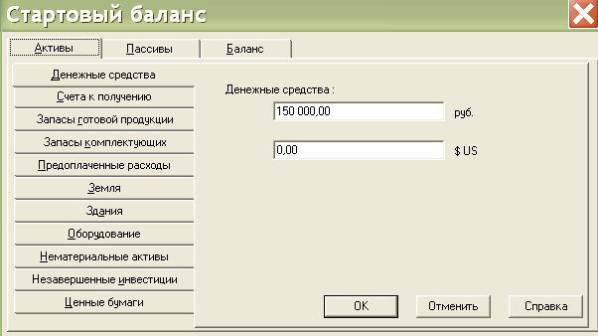

Також розділи валюта та інфляція

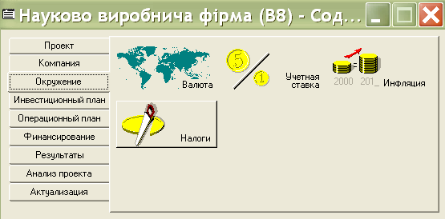

Тепер календарний план і потім створюю план збуту та виробництва, план по персоналу.

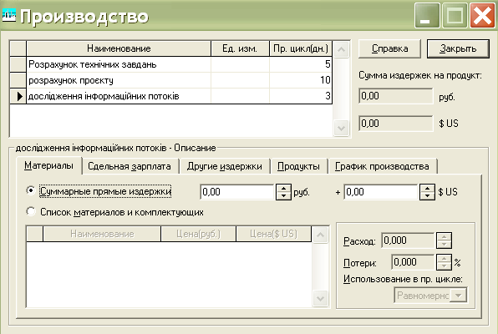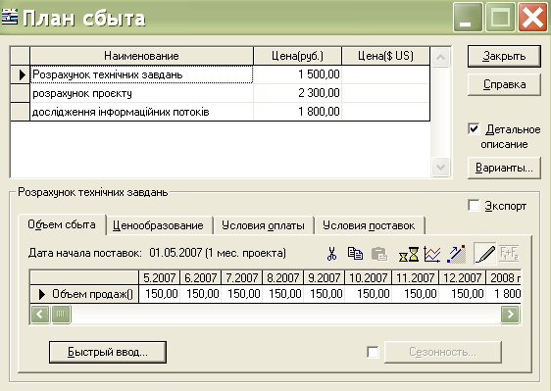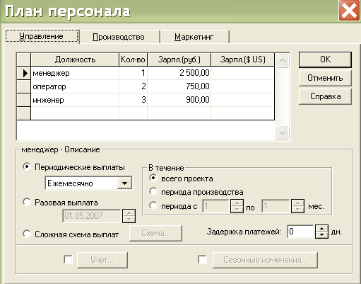

Заносимо наявні матеріали

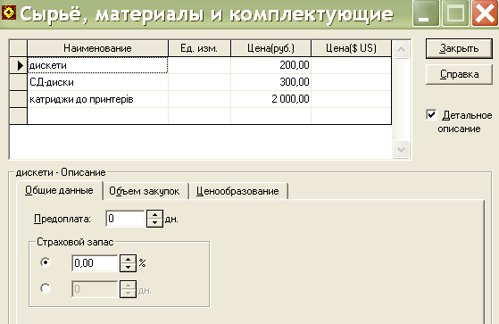

4) Роблю розрахунок (F9).

5) Відкриваю «кеш-фло» і по сальдовому рядку виділяю і отримую графік.

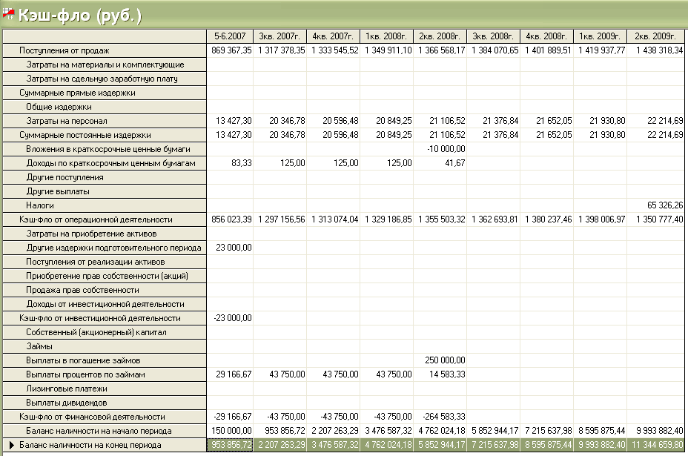

Графік має вигляд

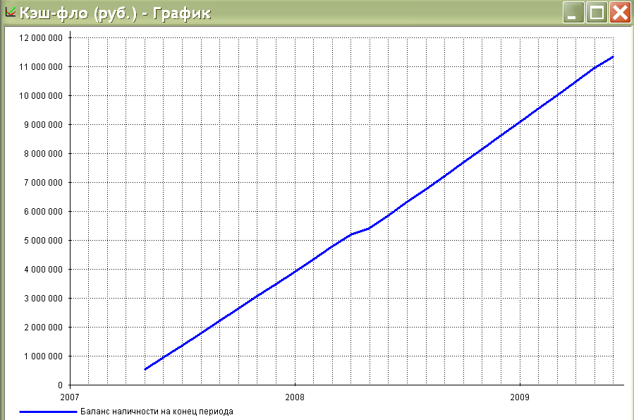

За отриманими розрахунками проект ефективно працює і не потребує термінового інвестування, але воно все ж необхідне. Також необхідно працювати з цінними паперами. Треба вкладати гроші, вони мають працювати, а не створювати мінуси у фінансовій діяльності. В основному фірма добре спрацювала, без збитків.

**5. Завдання №4**

Тема: Побудова бізнес-плану за допомогою програми «Бізнес-прогноз 2.0».

Мета: здобути практичні навички в побудові бізнес-планів за допомогою програми «Бізнес-прогноз», та навчитися робити висновки.

Виконання:

Завантажити ОС Windows.

Завантажити «Бізнес-прогноз 2.0».

Створюю новий документ через головне меню: (файл → новий).

Заповнюю дані свого варіанту в картки:

Порядок введення даних наступний:

1) Відкриваю нову картку і заношу до неї наступну інформацію:

До чого відноситься етап [Доход]

Виставлю [Условия]=>[0.0]=>[начало проекта]=>[Добавить]=>[Ok]

Назва події [Отримання кредиту]

Підсумок [S:]=>[180000]=>[Ok]

Верогідність [P:]=>[0,9]=>[Ok]

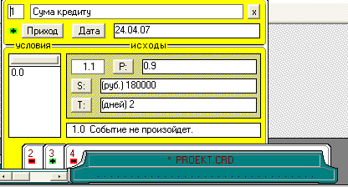

2) Закриваю заповнену картку.

3) Відкривши нову картку заношу до неї наступну інформацію:

До чого відноситься етап [Расход]

Виставить [Условия] => [1.1] => [если получение кредита] => [Добавить] => [Ok]

Назва події [Купівля товару]

Підсумок [S:]=>[171000]=>[Ok]

Верогідність [P:]=>[0,7]=>[Ok]

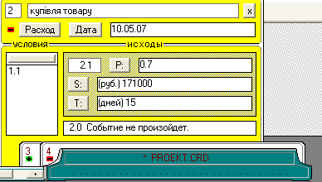

4) Закрити заповнену картку.

5) Відкриваю нову картку і заношу до неї інформацію:

До чого відноситься етап [Доход]

Виставить [Условия] => [2.1] => [если купівля товару] => [Добавить] => [Ok]

Назва події [Продаж товару]

Підсумок [S:] => [222300] => [Ok]

Верогідність [P:] => [0,8] => [Ok]

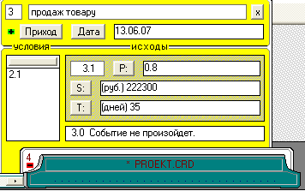

6) Закрити заповнену картку.

7) Відкриваю нову картку і заношу до неї наступне:

До чого відноситься етап [Расход]

Виставить [Условия] => [3.1] => [если продаж товару] => [Добавить] => [Ok]

Назва події [Повернення кредиту]

Підсумок [S:] => [201600] => [Ok]

Вірогідність [P:] => [0,95] => [Ok]

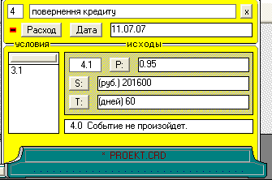

8) Закрити заповнену картку.

Отримано бізнес-план.

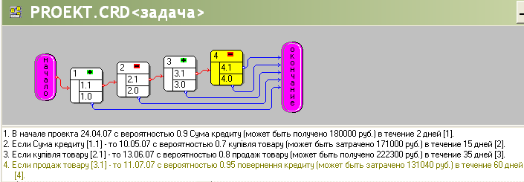

9) Переглянути рейтинг:

[Рейтинг]=>[окончательный]

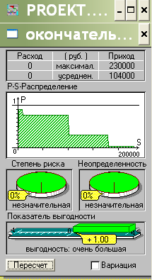

10) Побудувати діаграму:

[Діаграма] => [по событиям] => [по вероятности].

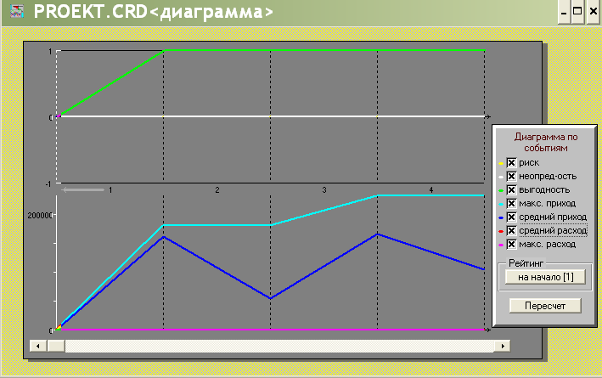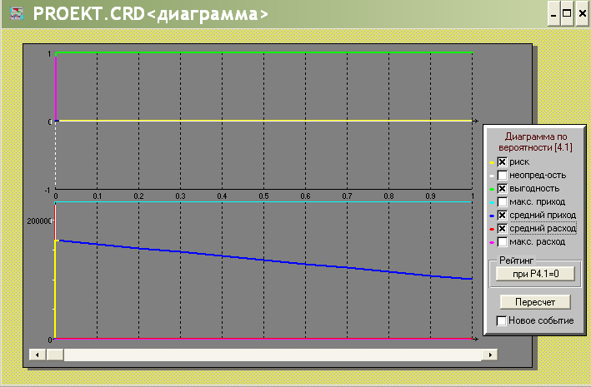

Зберегти інформацію.

Я навчилась будувати бізнес-план за допомогою програми «Бізнес-прогноз 2.0», за моїм варіантом даних рейтинг бізнес-плану хороший, вірогідність отримання кредиту та його повернення реальні.

**Використана література**

1. http:/www.iteam.ru/soft/economic_analysis/255/
2. Інформаційні системи і технології в економіці: посібник для студ. Вузів/ за ред. В.С. Пономаренка. ‑ К.: Вид. центр «Академія», 2002.-544 с.
3. Устинова Г.М. Информационные системы менеджмента. ‑ С.-Петербург, 2000. – 357 с.
4. Основы современных компьютерных технологий: Учебное пособие / Под ред. Проф. Хомоненко А.Д. Авторы Артамонов Б.Н., Брякалов Г.А., Гофман В.Э. и др. – СПб.: КОРОНА принт, 1998. - 448 с.
5. В.Ф. Ситник, О.С. Олексюк, В.М. Гужва, С.П. Ріппа, В.М. Олейко. Системи підтримки прийняття рішень. К.: Техніка, 1995.